环境：vi_box

oracle linux 6.5

oracle 11g 11.2.0

前置任务：

root@rac01 ~]# service iptables stop

[root@rac01 ~]# chkconfig iptables off

[root@rac01 ~]# chkconfig iptables --list

iptables 0:off 1:off 2:off 3:off 4:off 5:off 6:off

chkconfig iptables off ---永久

service iptables stop ---临时

/etc/init.d/iptables status ----会得到一系列信息，说明防火墙开着。

/etc/rc.d/init.d/iptables stop ----------关闭防火墙

--centos 7.2关闭防火墙

systemctl stop firewalld.service

systemctl disable firewalld.service

firewall-cmd --state

--关闭NTP服务

[root@node2 ~]# service ntpd stop

Shutting down ntpd:                                        [FAILED]

[root@node2 ~]# chkconfig ntpd off

[root@node2 ~]# mv /etc/ntp.conf /etc/ntp.conf.original

[root@node2 ~]# rm -rf /var/run/ntpd.pid

--关闭内核防火墙

vi /etc/sysconfig/selinux

SELINUX=disabled

1.创建ORACLE用户和组成员

groupadd oinstall

groupadd dba

groupadd oper

groupadd asmadmin

groupadd asmdba

groupadd asmoper

useradd -g oinstall -G dba,asmdba,oper -d /home/oracle oracle

useradd -g oinstall -G dba,asmadmin,asmdba,asmoper -d /home/grid grid

2.分别创建oracle、grid用户的密码

passwd oracle

new unix password: oracle123

passwd grid

new unix password: grid123

//创建以下目录

mkdir -p /u01/app/11.2.0/grid

mkdir -p /u01/app/grid

mkdir -p /u01/app/oracle/product/11.2.0/db_1

mkdir -p /u02/arch

chown -R grid:oinstall /u01

chown -R oracle:oinstall /u01/app/oracle

chown -R oracle:oinstall /u02

chmod -R 775 /u01

chmod -R 775 /u02

1）修改用户的SHELL的限制，修改/etc/security/limits.conf文件

输入命令：vi /etc/security/limits.conf，按i键进入编辑模式，将下列内容加入该文件。

oracle soft nproc 2047

oracle hard nproc 16384

oracle soft nofile 1024

oracle hard nofile 65536

2）修改/etc/pam.d/login 文件，输入命令：vi /etc/pam.d/login，按i键进入编辑模式，将下列内容加入该文件。

|  |  |
| --- | --- |
| 1  2  3 | session required /lib/security/pam_limits.so    session required pam_limits.so |

3）修改linux内核，修改/etc/sysctl.conf文件，输入命令: vi /etc/sysctl.conf ，按i键进入编辑模式，将下列内容加入该文件，执行以下命令。 输入：sysctl -p 显示

fs.file-max = 6815744

fs.aio-max-nr = 1048576

kernel.shmall = 2097152

kernel.shmmax = 2147483648

kernel.shmmni = 4096

kernel.sem = 250 32000 100 128

net.ipv4.ip_local_port_range = 9000 65500

net.core.rmem_default = 4194304

net.core.rmem_max = 4194304

net.core.wmem_default = 262144

net.core.wmem_max = 1048576

4.使用oracle用户登陆，设置oracle用户的环境变量

//增加以下几行

[oracle@ctp-dbserver ~]$ vim .bash_profile

ORACLE_BASE=/u01/app/oracle

ORACLE_HOME=$ORACLE_BASE/product/11.2.0/db_1

ORACLE_SID=orcl

PATH=$PATH:$ORACLE_HOME/bin:$HOME/bin

LD_LIBRARY_PATH=$ORACLE_HOME/lib

export ORACLE_BASE ORACLE_HOME ORACLE_SID PATH LD_LIBRARY_PATH

export NLS_LANG="SIMPLIFIED CHINESE_CHINA.ZHS16GBK"

umask 022

5.使用grid域名登陆，设置grid用户的环境变量

//增加以下几行

[grid@ctp-dbserver ~]$ vim .bash_profile

export PATH

export ORACLE_BASE=/u01/app/grid

export ORACLE_HOME=/u01/app/11.2.0/grid

export LD_LIBRARY_PATH=$ORACLE_HOME/lib

export NLS_LANG="SIMPLIFIED CHINESE_CHINA.ZHS16GBK"

export PATH=$PATH:$ORACLE_HOME/bin:$HOME/bin

export ORACLE_SID=+ASM

6.将必要的**安装**文件上传至服务器

如:

//oracle用户**安装**软件 ，存放/u02下

linux_11gR2_database_1of2       （11.2.0.1）

linux_11gR2_database_2of2        （11.2.0.1）

linux_11gR2_grid                         （11.2.0.1）

或者

p10404530_112030_Linux-x86-64_1of7.zip  （11.2.0.3）

p10404530_112030_Linux-x86-64_2of7.zip   （11.2.0.3）

p10404530_112030_Linux-x86-64_3of7.zip    （11.2.0.3）

--centos 7.2 相关插件安装

yum install gcc* gcc-* gcc-c++-* glibc-devel-* glibc-headers-* compat-libstdc* libstdc* elfutils-libelf-devel* libaio-devel* sysstat* unixODBC-* pdksh-*

--挂载光盘

cd /etc/yum.repos.d/

mv public-yum-ol6.repo public-yum-ol6.repo_bak

vi /etc/yum.repos.d/dvd.repo

[dvd]

name=dvd

baseurl=file:///media/"OL6.5 x86_64 Disc 1 20131125"/  --6.5

gpgcheck=0

enabled=1

--检查YUM配置

yum clean all

yum makecache

进入光盘挂在的目录

[root@localhost OL6.7 x86_64 Disc 1 20150728]# cd Packages/

[root@localhost Packages]# ls -al oracle-rdbms*

[root@localhost Packages]# yum install -y oracle-rdbms-server-11gR2-preinstall-1.0-12.el6

--配置共享存储

for i in b c d e f g;

do

echo "KERNEL==\"sd*\", BUS==\"scsi\", PROGRAM==\"/sbin/scsi_id --whitelisted --replace-whitespace --device=/dev/\$name\", RESULT==\"`/sbin/scsi_id --whitelisted --replace-whitespace --device=/dev/sd$i`\", NAME=\"asm-disk$i\", OWNER=\"grid\", GROUP=\"asmadmin\", MODE=\"0660\""      >> /etc/udev/rules.d/99-oracle-asmdevices.rules

done

cat /etc/udev/rules.d/99-oracle-asmdevices.rules

/sbin/start_udev

[root@racnod1 dev]# ls -l asm*

brw-rw---- 1 grid asmadmin 8, 16 Mar  2 10:43 asm-diskb

brw-rw---- 1 grid asmadmin 8, 32 Mar  2 10:43 asm-diskc

brw-rw---- 1 grid asmadmin 8, 48 Mar  2 10:43 asm-diskd

brw-rw---- 1 grid asmadmin 8, 64 Mar  2 10:43 asm-diske

brw-rw---- 1 grid asmadmin 8, 80 Mar  2 10:43 asm-diskf

brw-rw---- 1 grid asmadmin 8, 96 Mar  2 10:43 asm-diskg

--安装VNC

cd /media/OL6.7\ x86_64\ Disc\ 1\ 20150728/Packages/

ls -al tiger*

rpm -ivh tigervnc-server-1.1.0-16.el6.x86_64.rpm

--安装grid

[grid@bj u02]$ unzip linux_11gR2_grid.zip

[grid@bj u02]$ cd grid/

[grid@bj grid]$ ./runInstaller

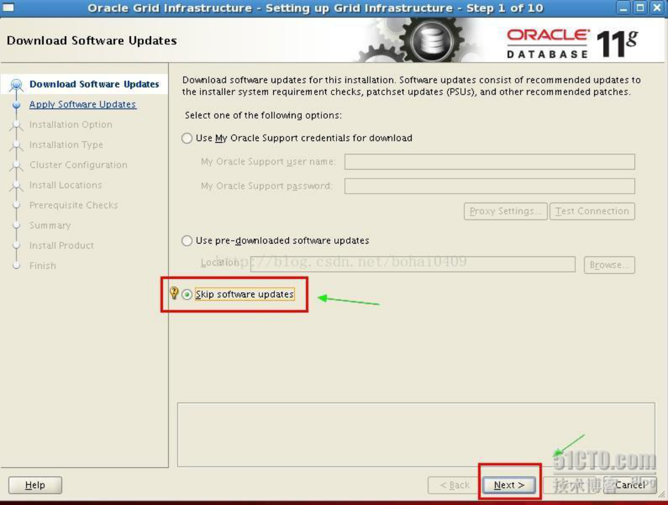

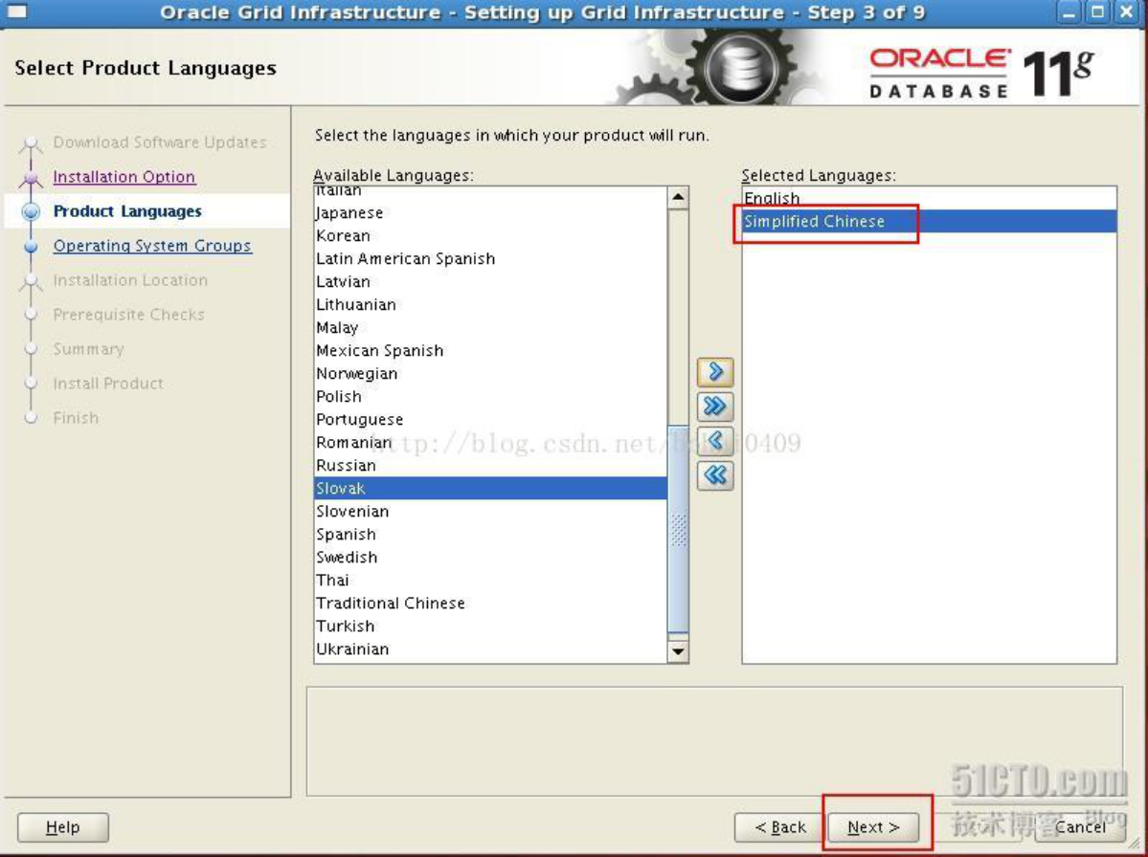

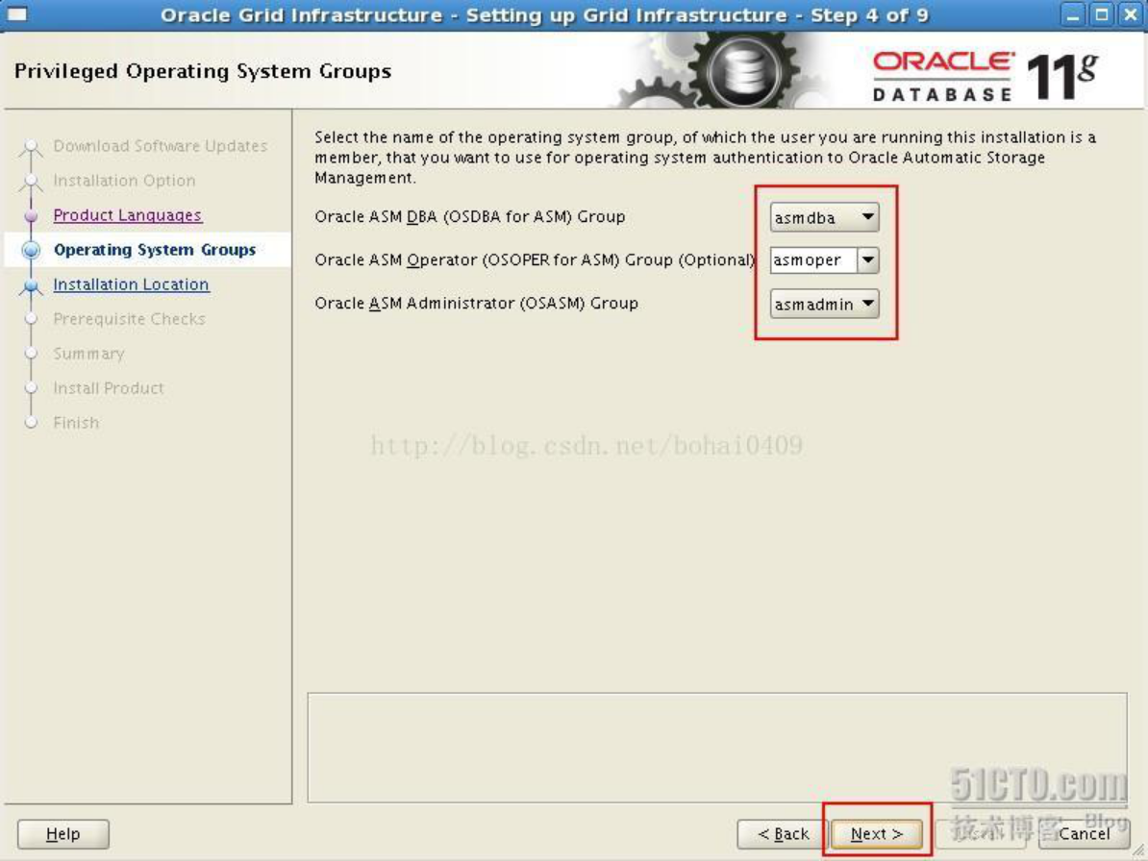

--根据提示创建ASM磁盘组

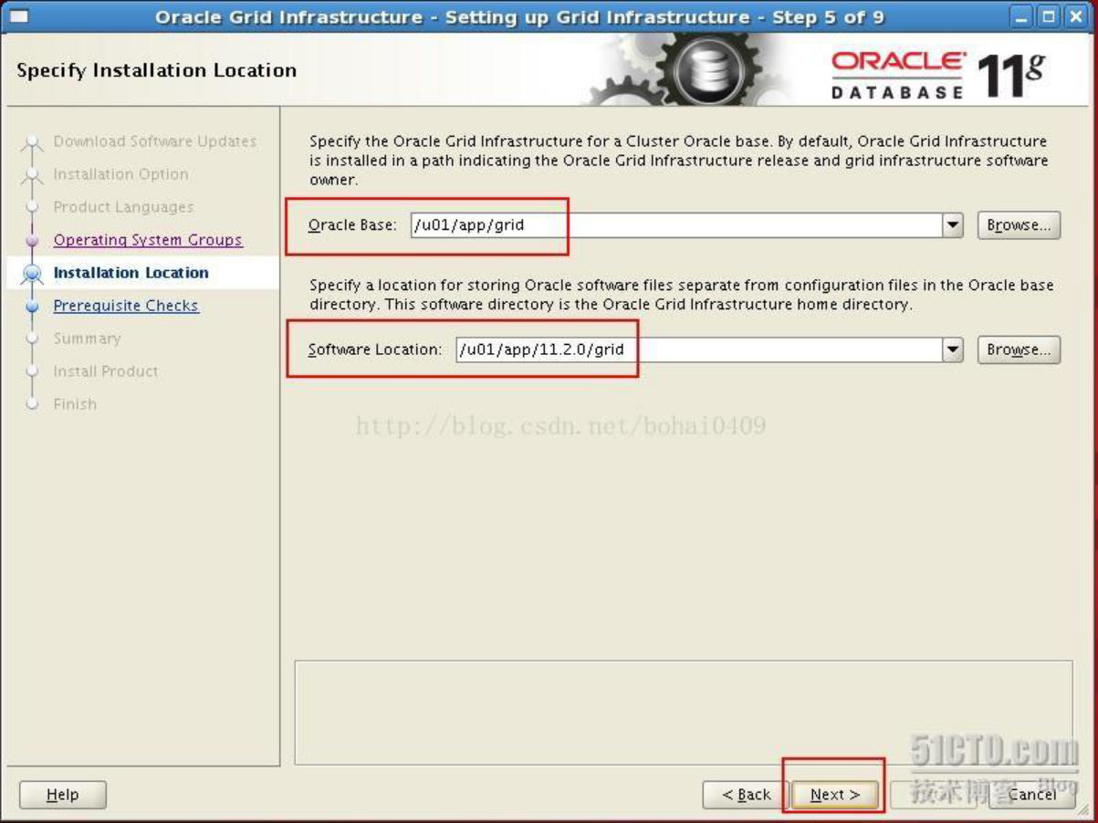

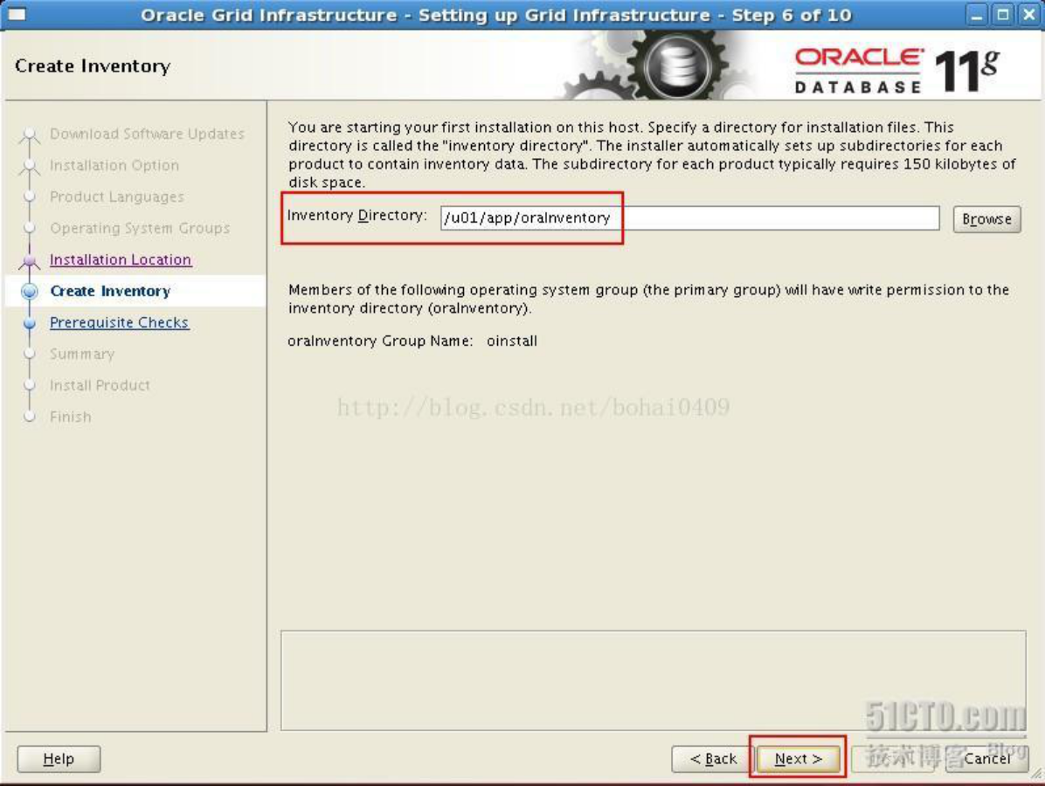

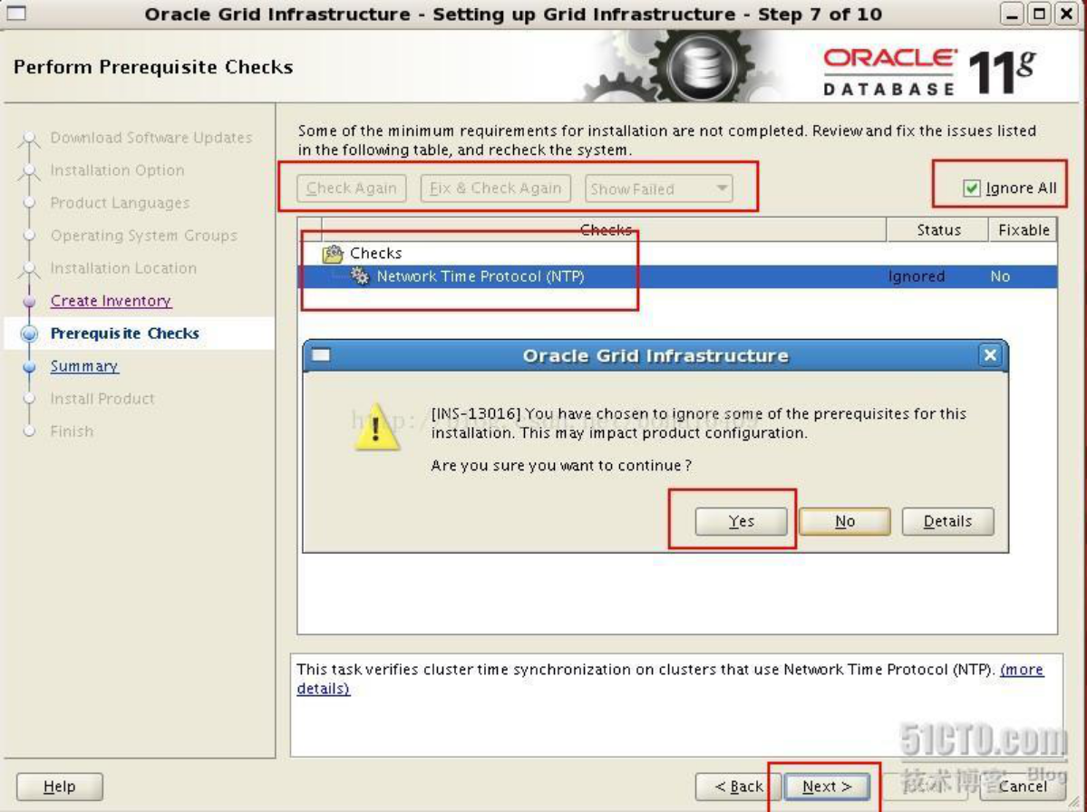

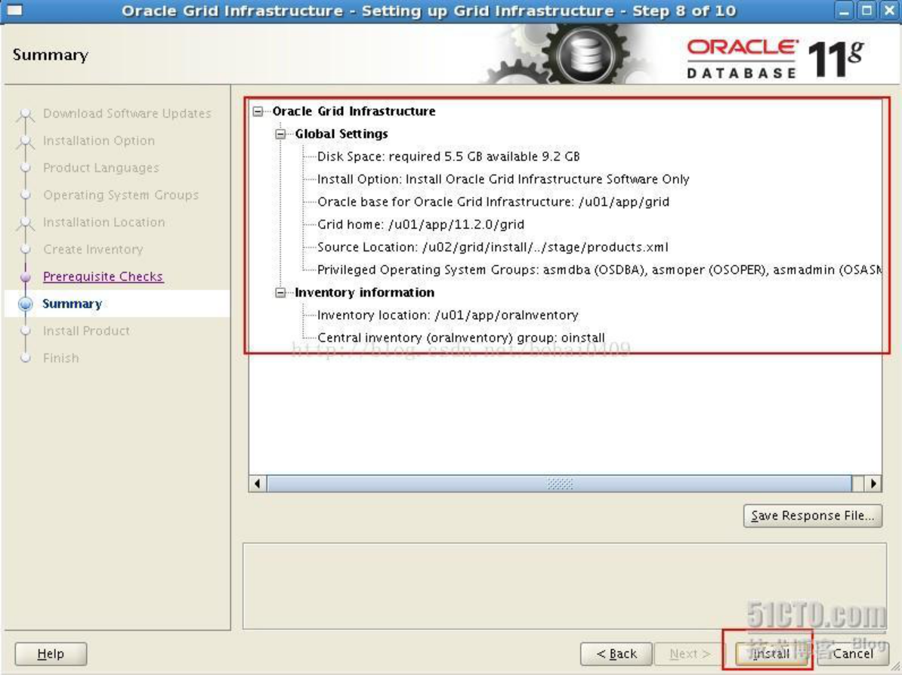

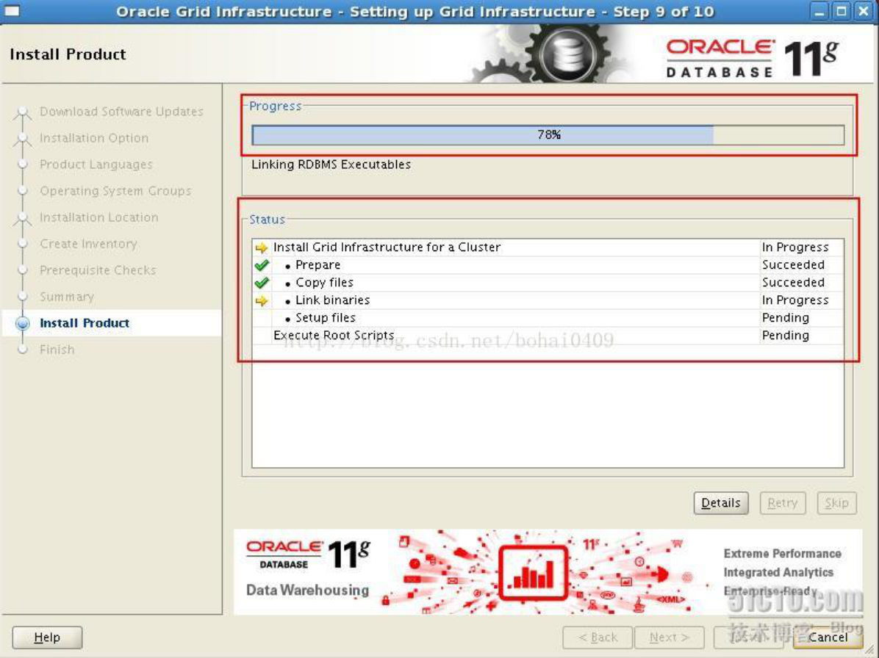

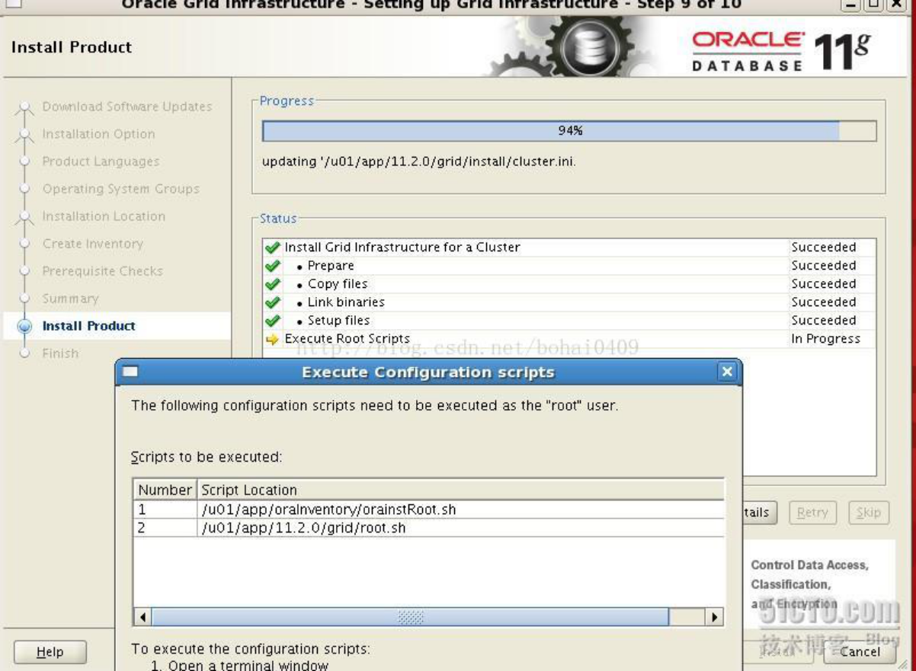

7，安装oracle软件

[oracle@bj u02]$ su - oracle

[oracle@bj u02]$ unzip linux_11gR2_database_1of2.zip

[oracle@bj u02]$ unzip linux_11gR2_database_2of2.zip

[oracle@bj database]$ ./runInstaller

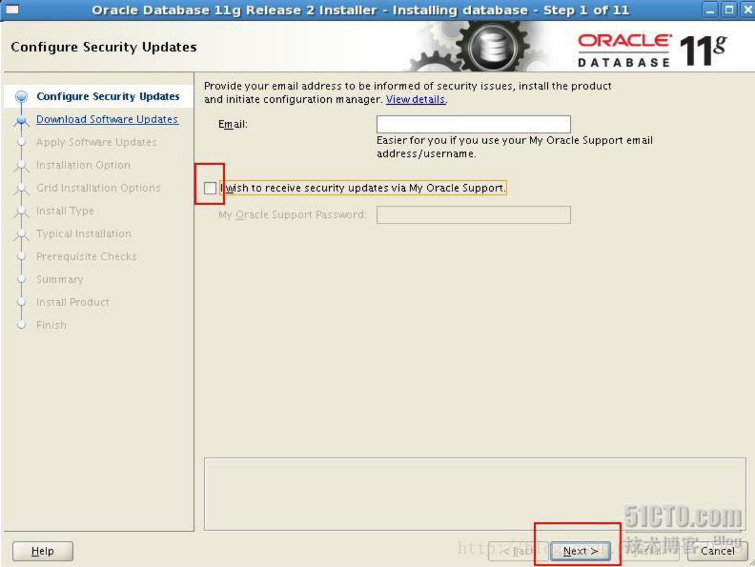

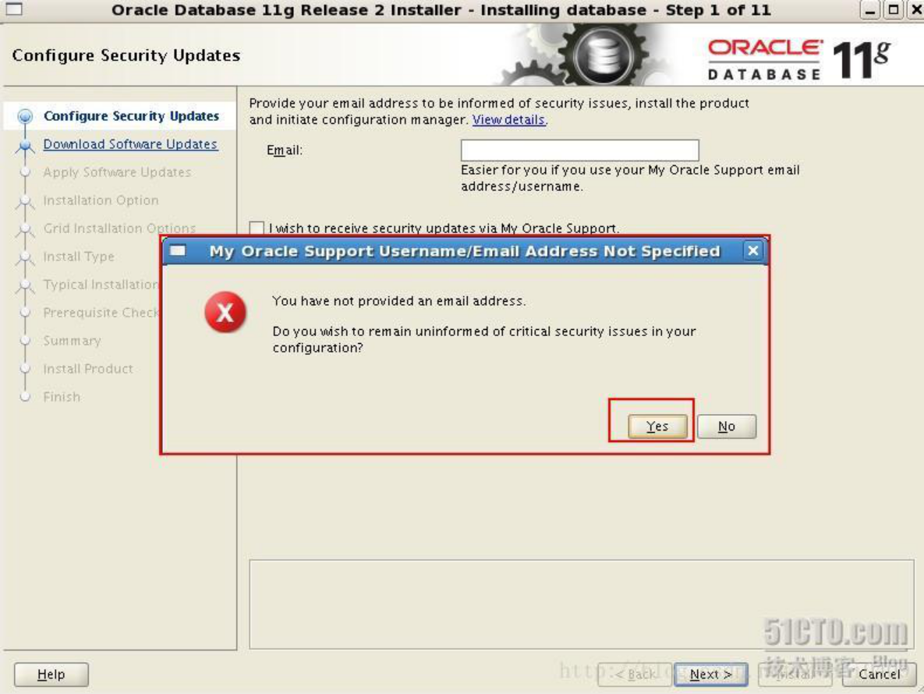

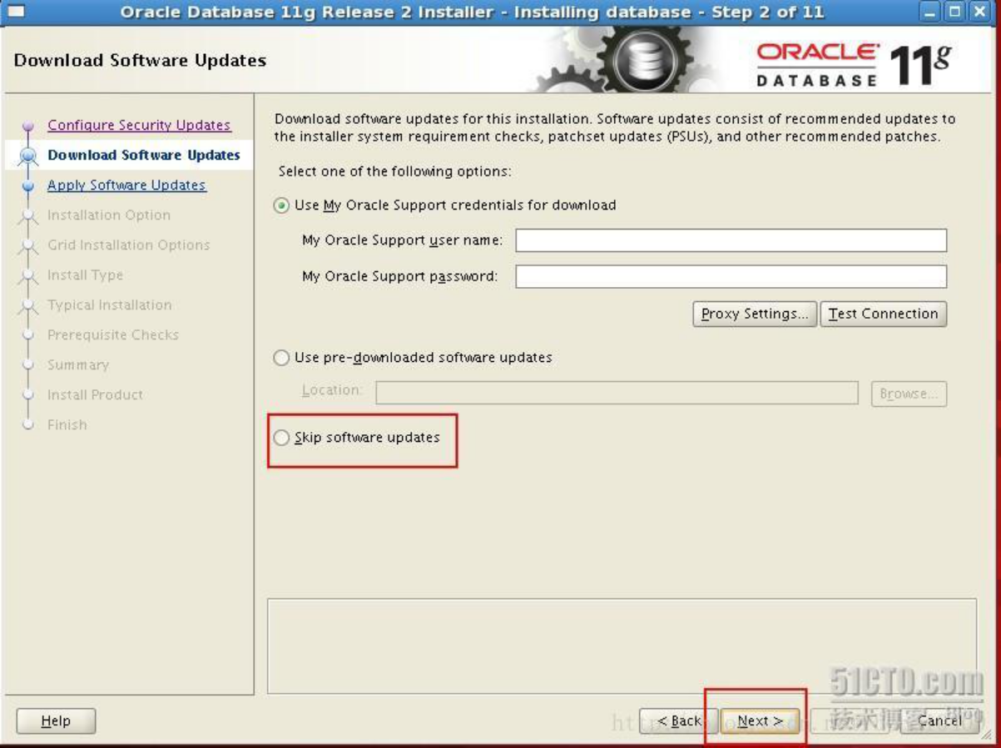

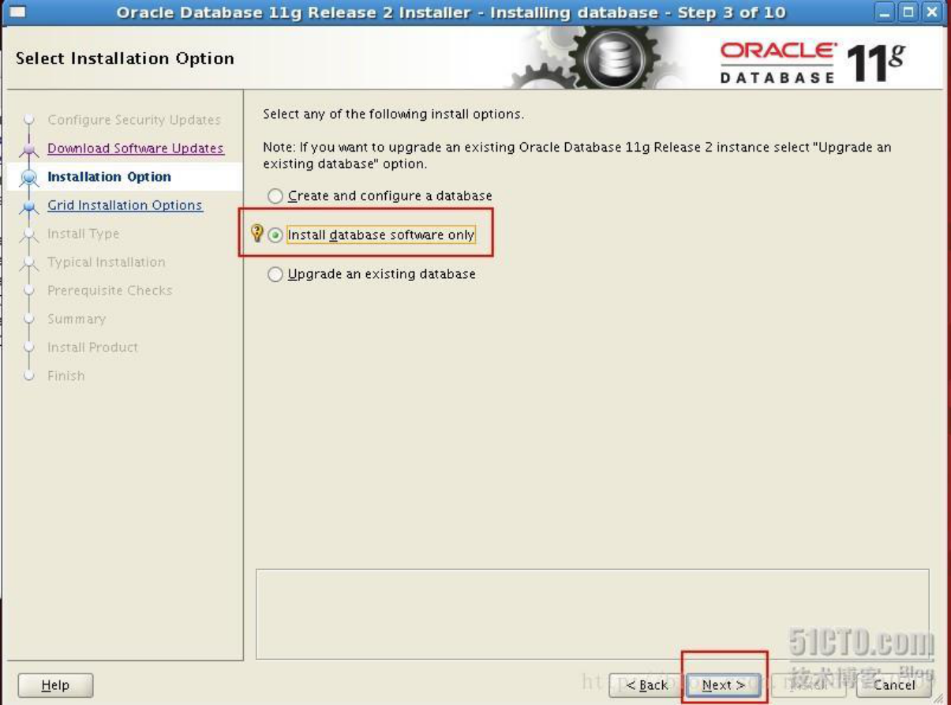

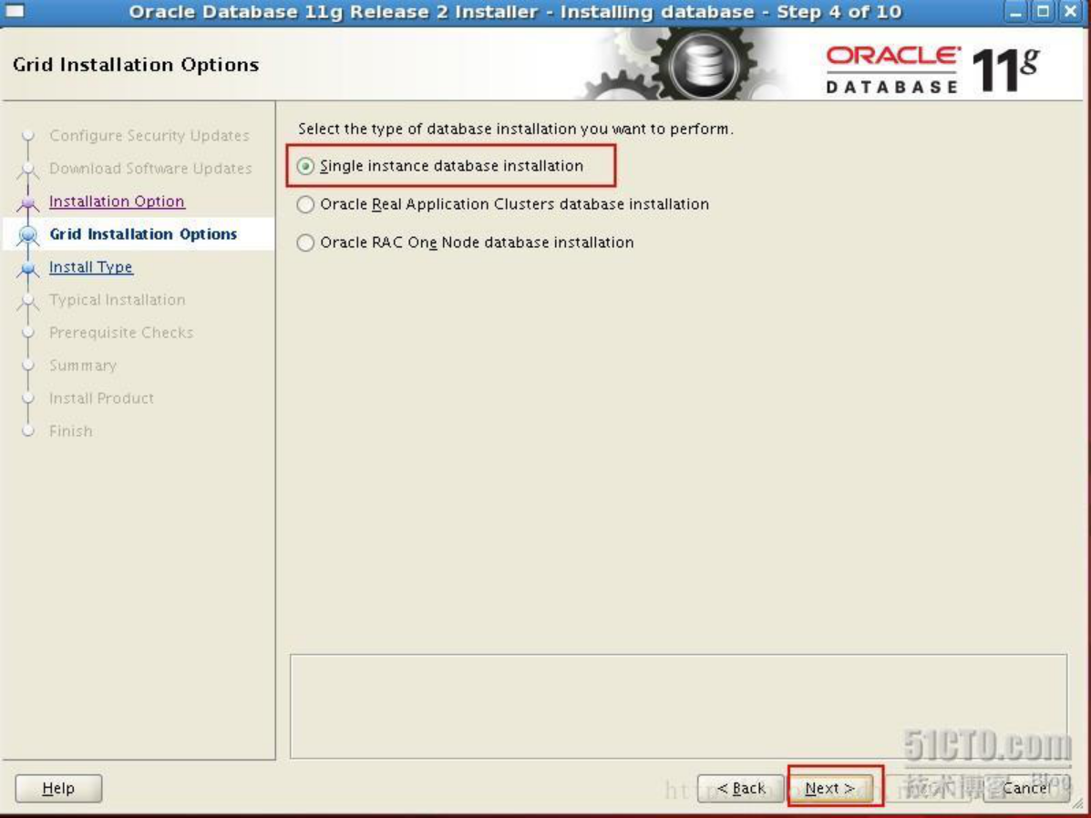

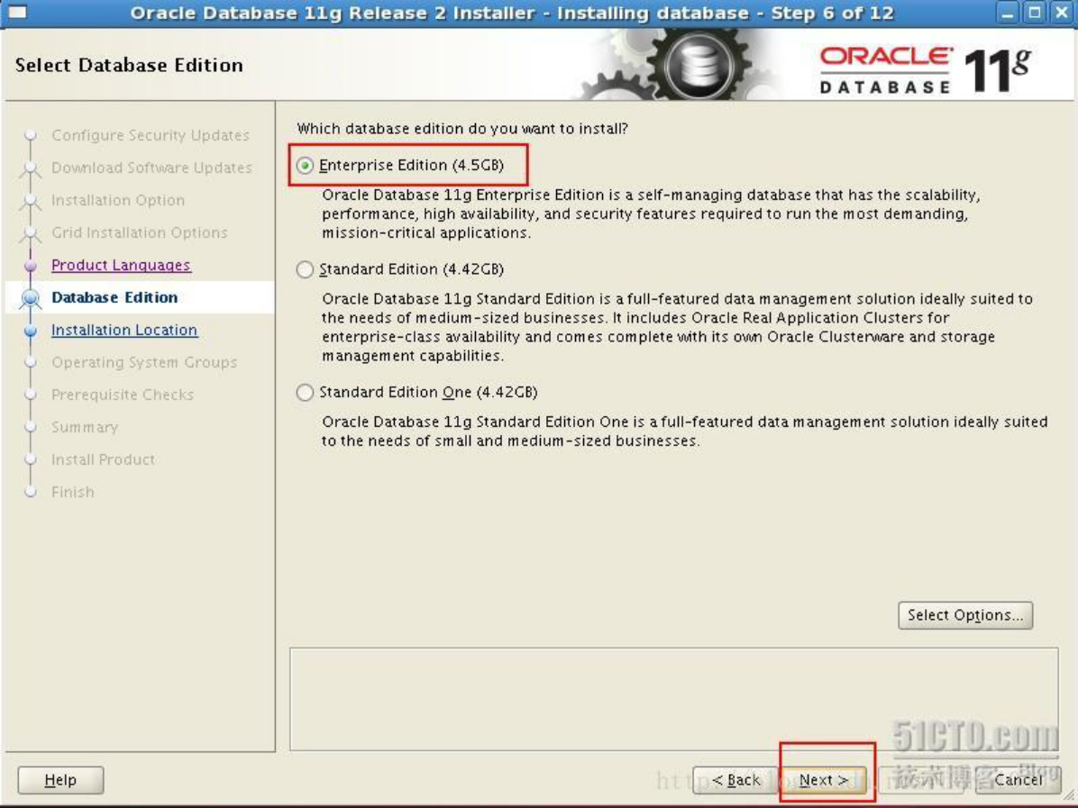

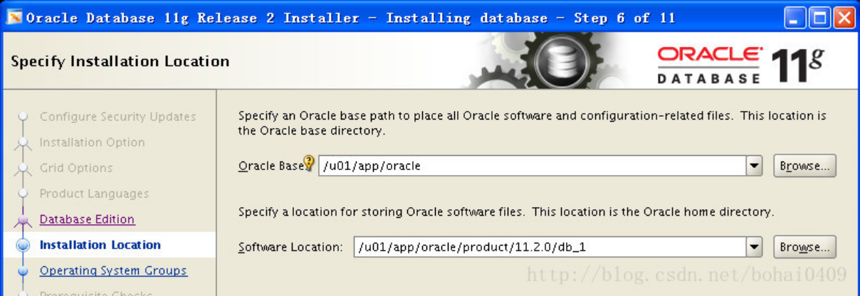

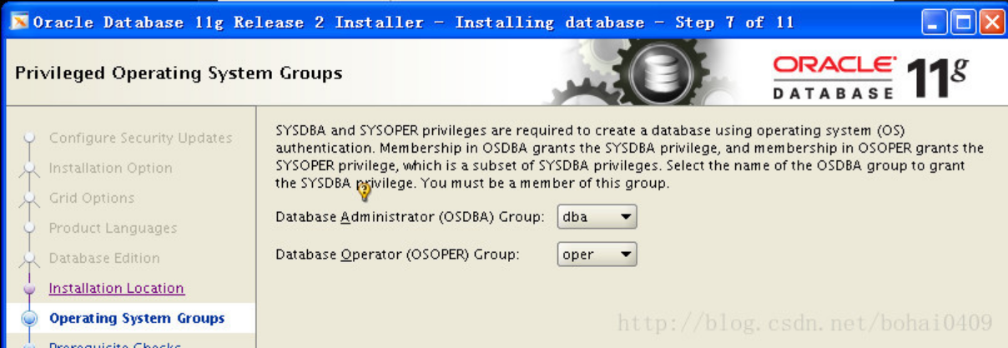

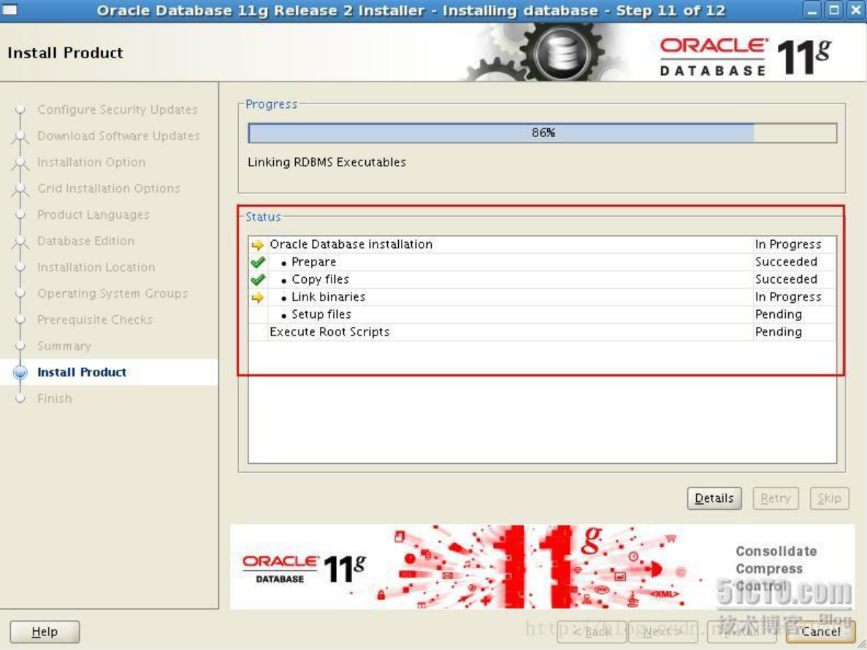

--netca创建监听

创建监听

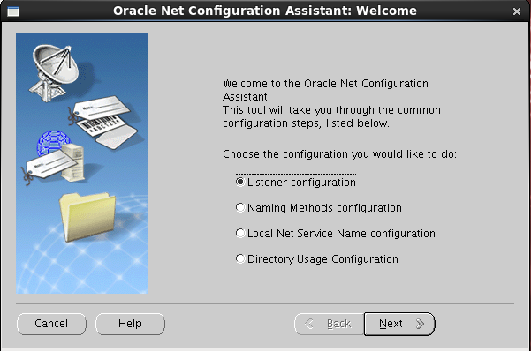

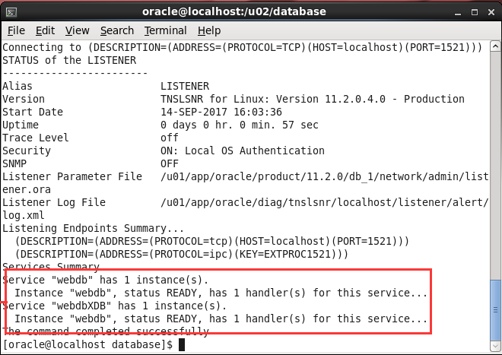

 创建TNS

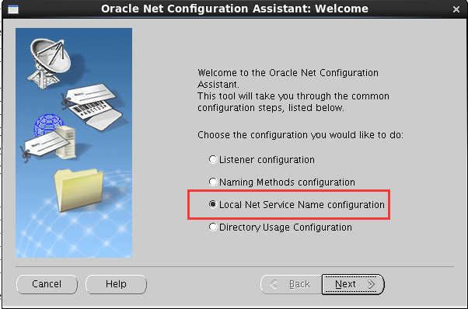

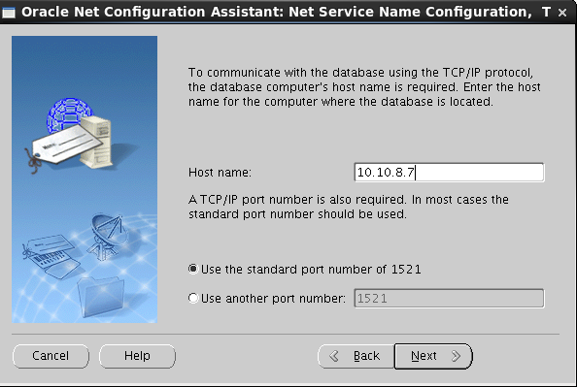

**DBCA建库**

**[oracle@bj bin]$ /u01/app/oracle/product/11.2.0/db_1/bin/dbca**

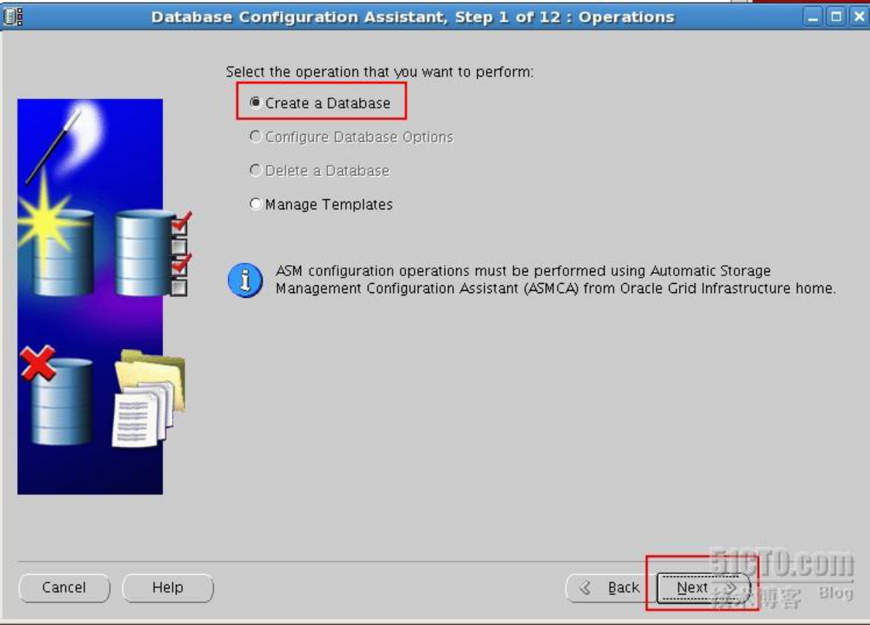

Operations：选择“创建一个数据库”

数据库模版 ：定制

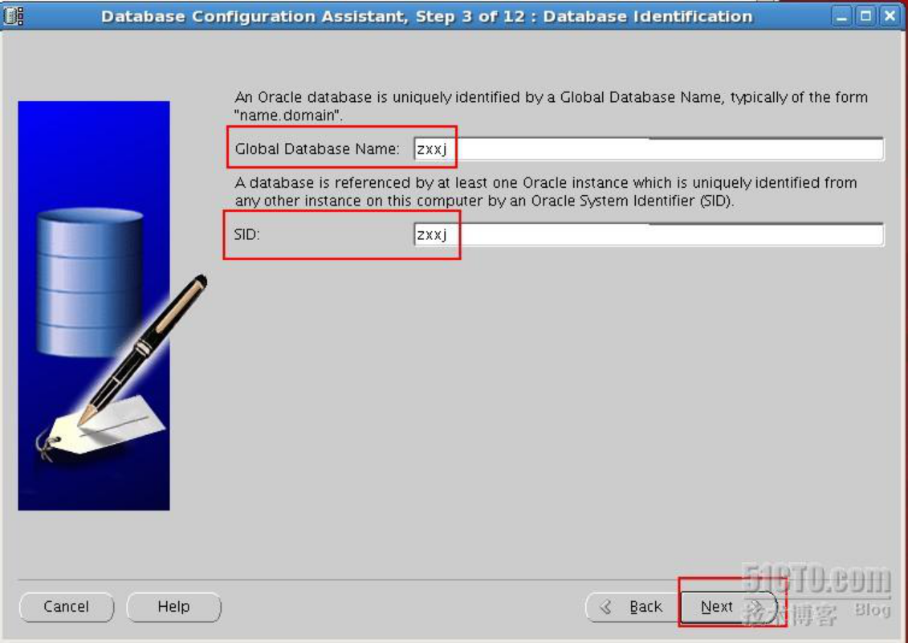

数据库标识：全局数据库名 orcl

                     SID前缀：   orcl

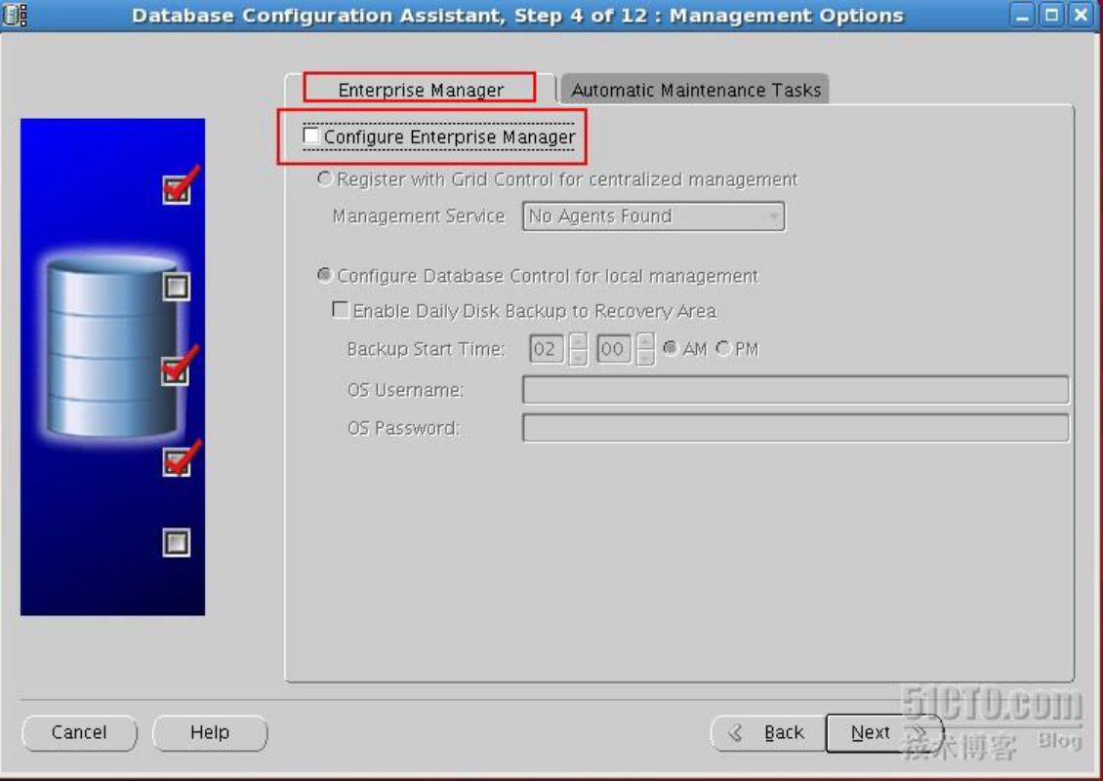

管理选项  去除“使用E M配置数据库”前面的勾

             去除“自动维护任务”前面的勾

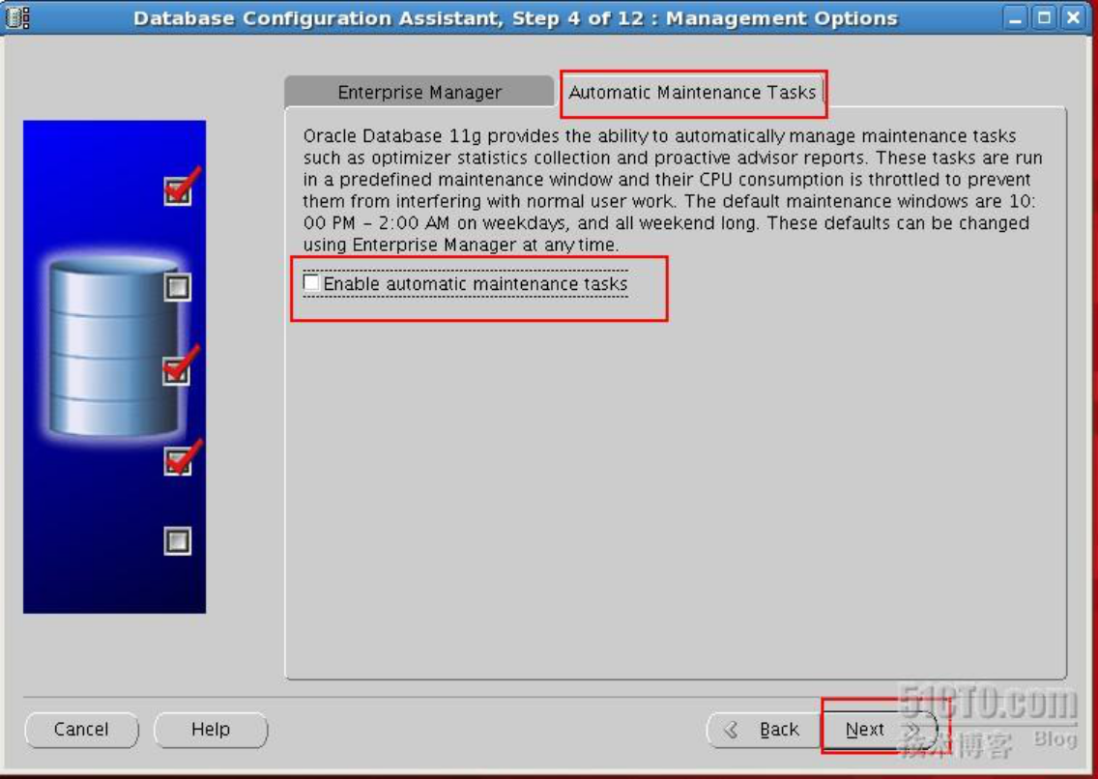

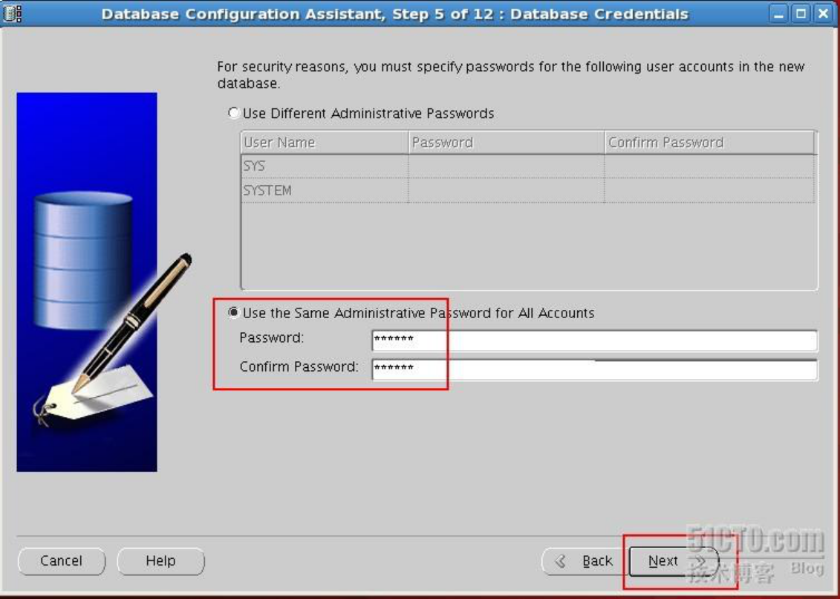

数据库身份证明， 所有账户使用同一口令 ，输入口令oracle 两次

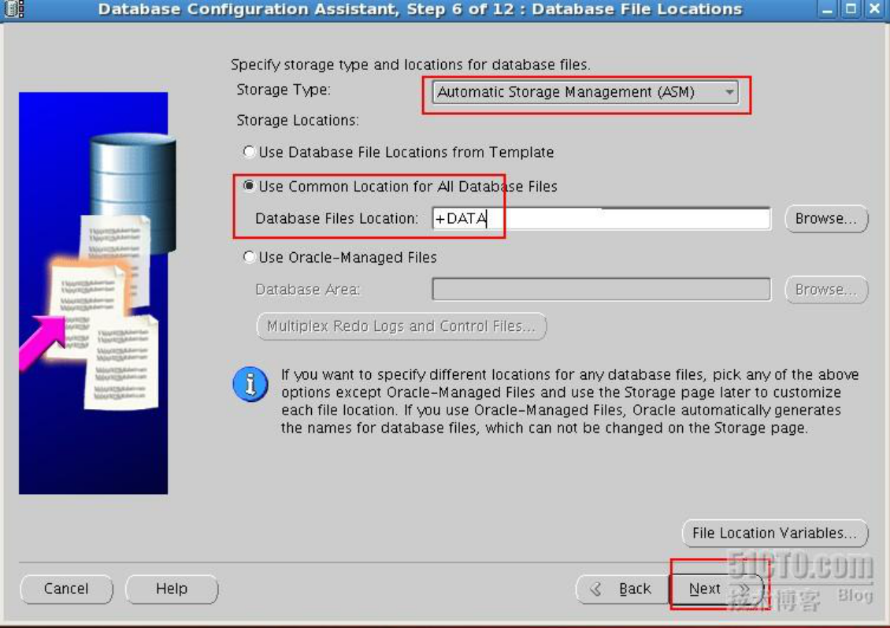

存储类型Sotrage Type : Automatic  Storage Management（ASM）

存储LOCATION     选择Use Common Location for All Database fILES

                     Database Files location +DATA

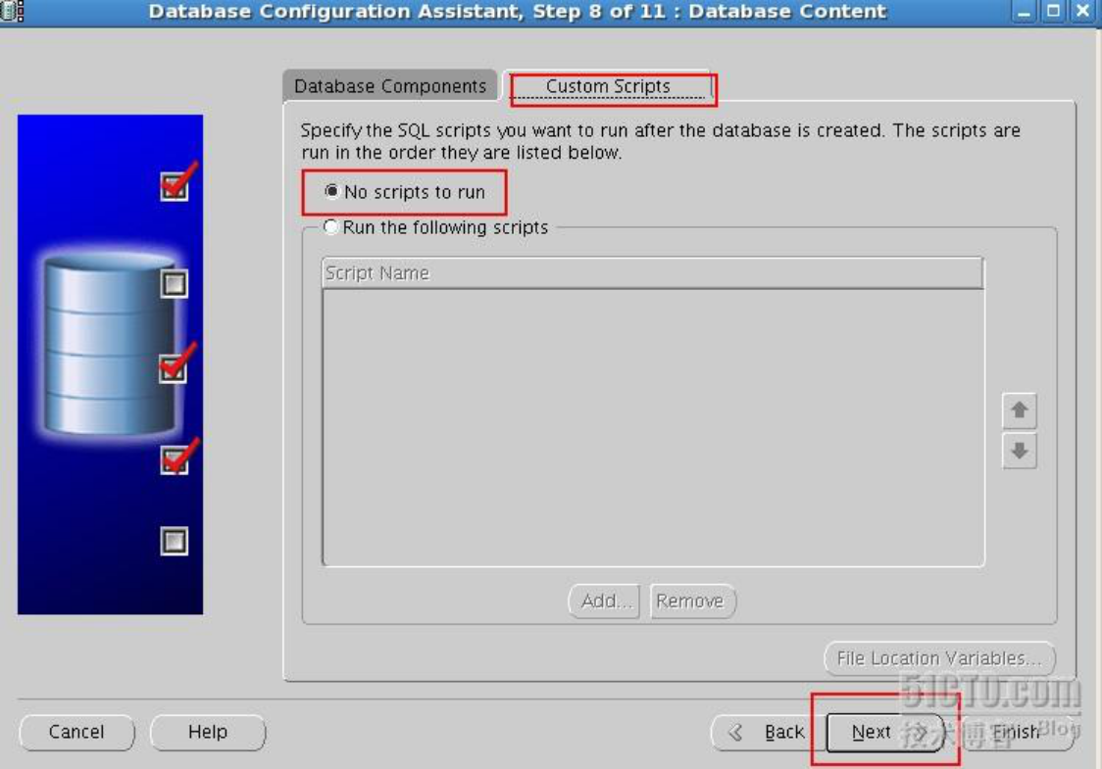

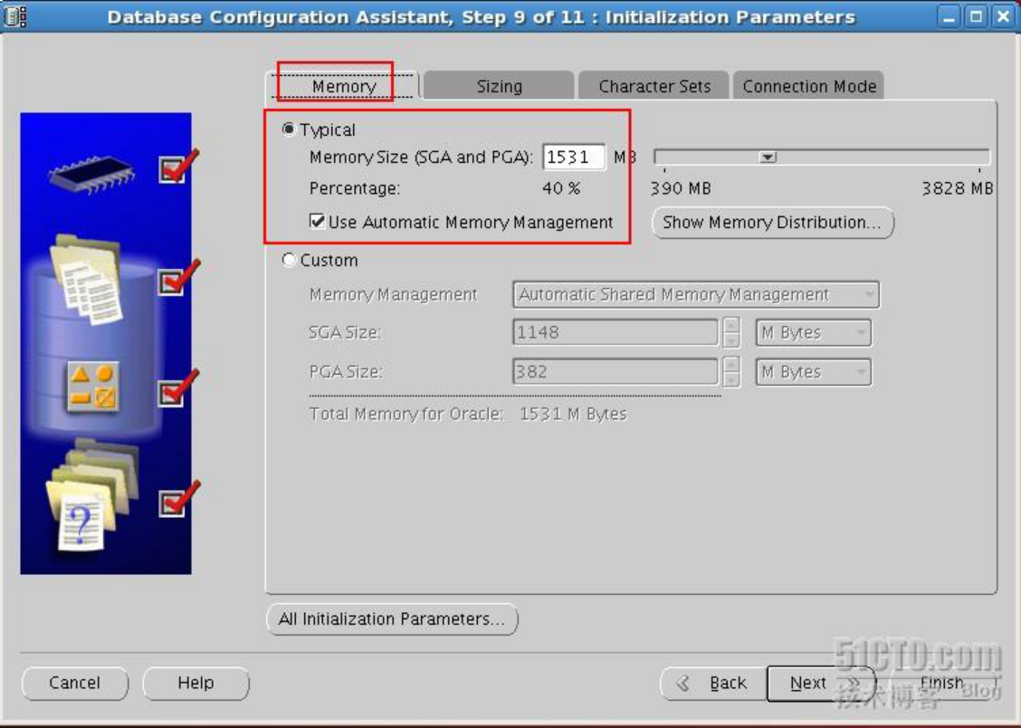

初始化参数   内存：选择典型，百分比为40%  ，使用自动内存管理。

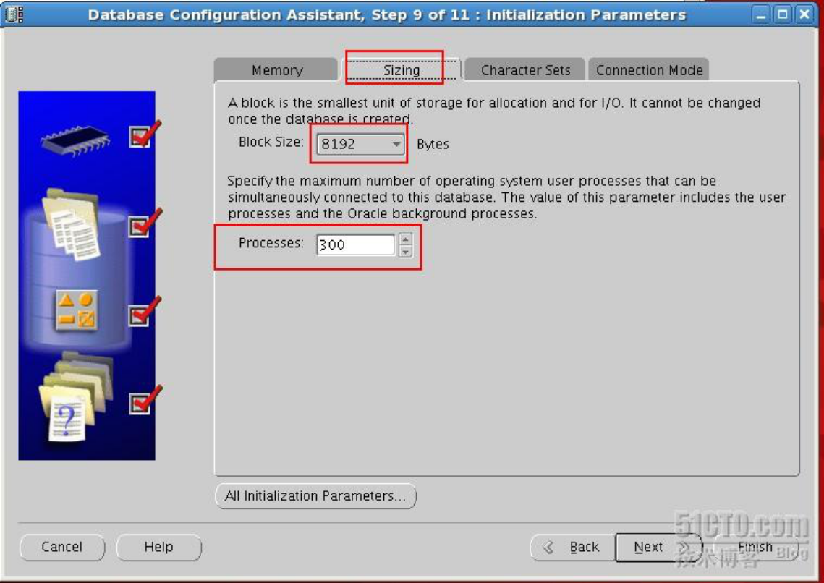

  调整大小。BLOCKK SIZE 8192 ,进程选择300

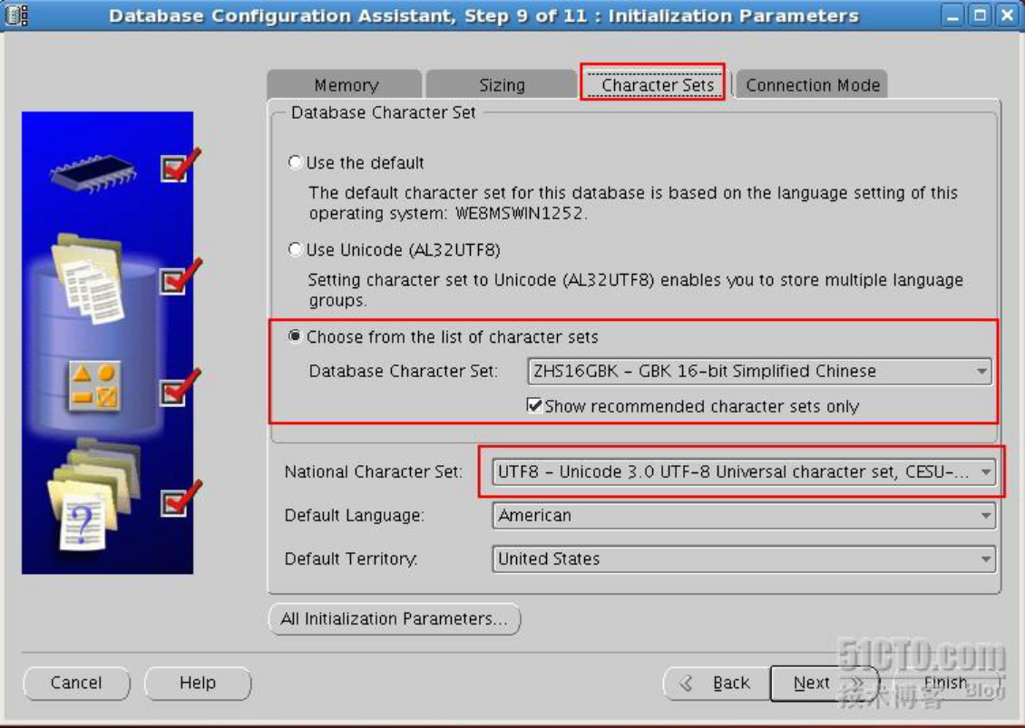

字符集  数据库字符集选择ZHS16GBK 国家字符集选择AL16UTF16

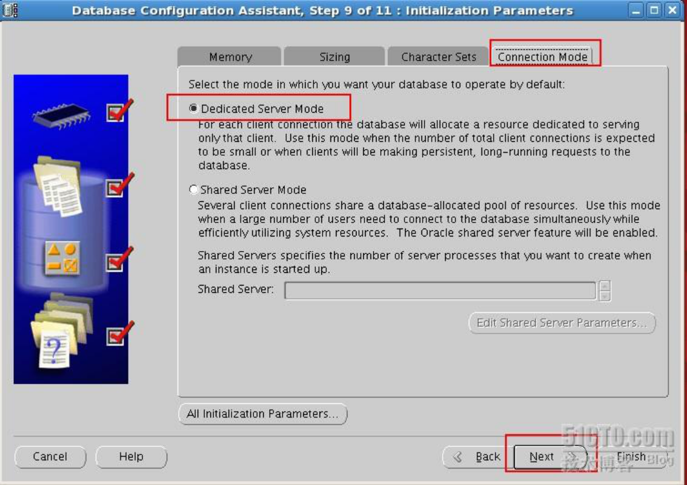

连接模式，选择专用服务器模式

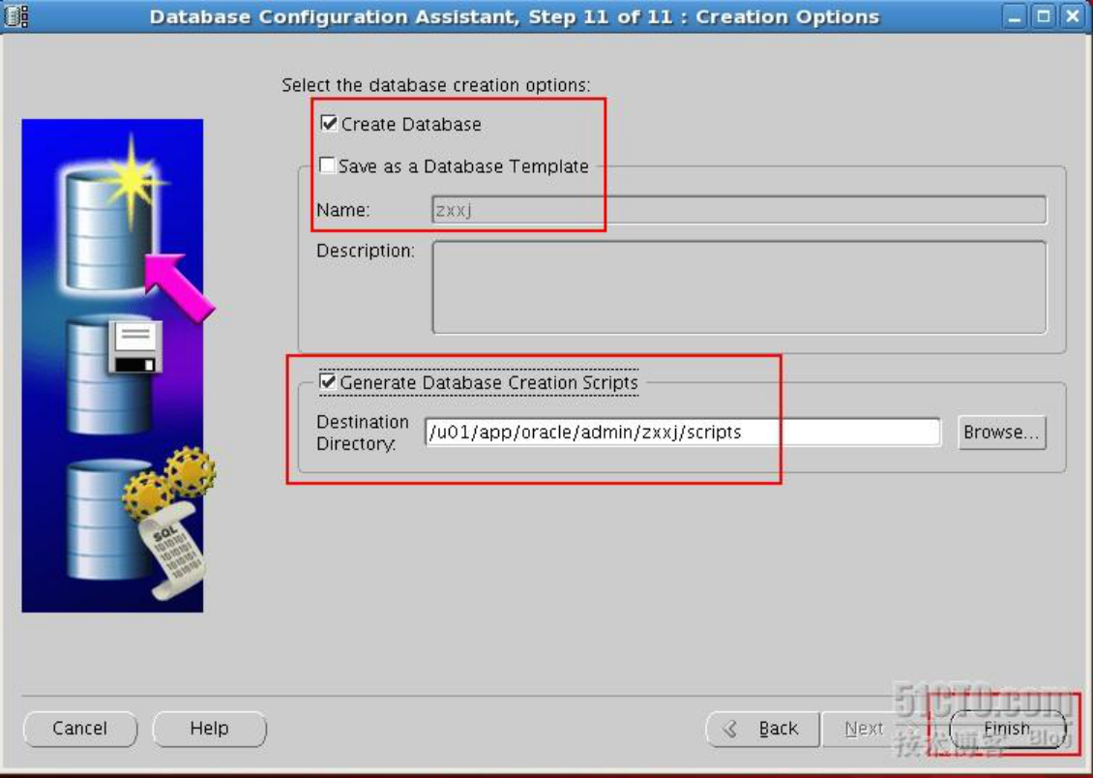

创建选项   创建数据库选项，创建脚本选项，并单击 完成 以启动数据库创建过程

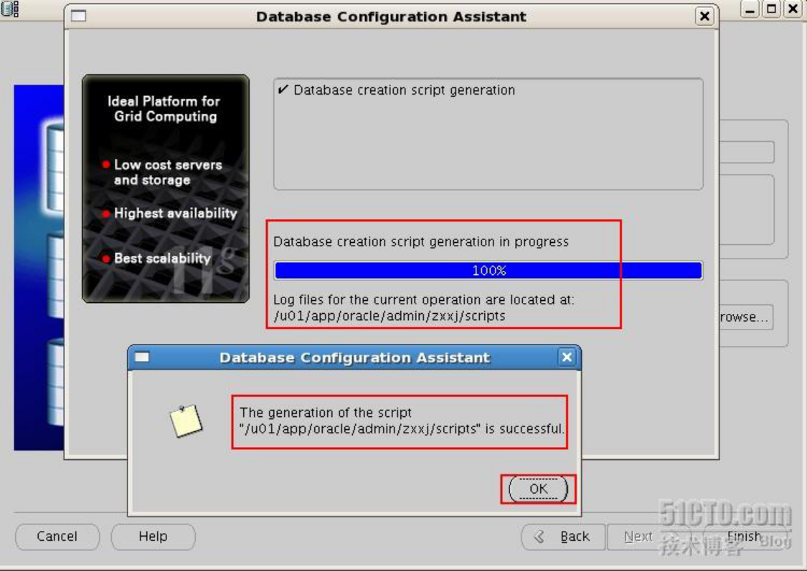

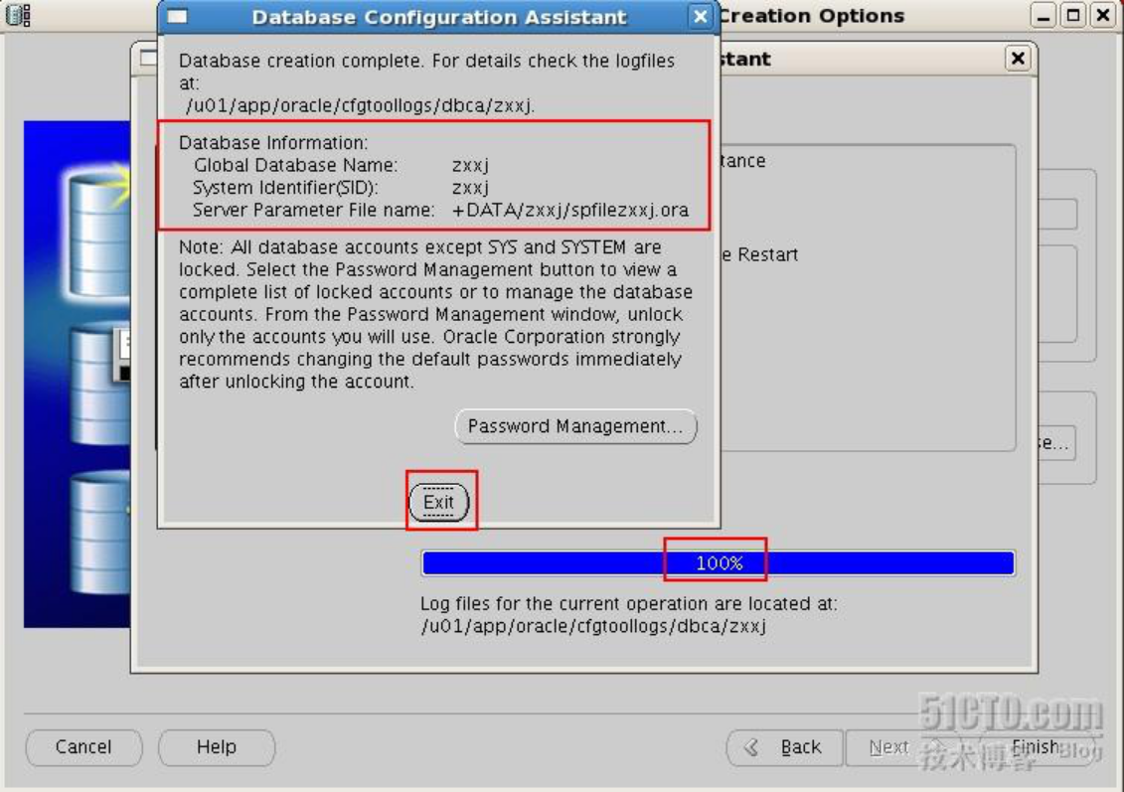

--oracleasm 组件说明

1.**安装**oracleasm

//说明：asm组件的**安装**需要3个asm--rpm包的支持，oracleasm rpm需要和linux 系统的内核对应

查看linux系统内核：

#uname -rm

2.6.18-92.el5  i686

oracleasm 包要求：

oracleasm-2.6.18-92.el5-2.0.5-1.el5.i686.rpm        //此包必须和linux kernel 一致

oracleasmlib-2.0.4-1.el5.i386.rpm                        //此包根据要官网说明

oracleasm-support-2.1.8-1.el5.i386.rpm             //此包根据要官网说明

[root@薄刀刀 ~]# rpm -ivh *.rpm

warning: oracleasm-2.6.18-194.el5-2.0.5-1.el5.x86_64.rpm: Header V3 DSA signature: NOKEY, key ID 1e5e0159

Preparing...                ########################################### [100%]

   1:oracleasm-support      ########################################### [ 33%]

   2:oracleasm-2.6.18-194.el########################################### [ 67%]

   3:oracleasmlib           ########################################### [100%]

//参考：下载地址

http://www.oracle.com/technetwork/server-storage/linux/downloads/rhel5-084877.html

**Oracle ASMLib 2.0**

**Intel IA32 (x86) Architecture**

**Library and Tools**

· [oracleasm-support-2.1.8-1.el5.i386.rpm](http://oss.oracle.com/projects/oracleasm-support/dist/files/RPMS/rhel5/x86/2.1.8/oracleasm-support-2.1.8-1.el5.i386.rpm)

· [oracleasmlib-2.0.4-1.el5.i386.rpm](http://download.oracle.com/otn_software/asmlib/oracleasmlib-2.0.4-1.el5.i386.rpm)

**Drivers for kernel 2.6.18-92.el5**

· [oracleasm-2.6.18-92.el5xen-2.0.5-1.el5.i686.rpm](http://oss.oracle.com/projects/oracleasm/dist/files/RPMS/rhel5/x86/2.0.5/2.6.18-92.el5/oracleasm-2.6.18-92.el5xen-2.0.5-1.el5.i686.rpm)

· [oracleasm-2.6.18-92.el5debug-2.0.5-1.el5.i686.rpm](http://oss.oracle.com/projects/oracleasm/dist/files/RPMS/rhel5/x86/2.0.5/2.6.18-92.el5/oracleasm-2.6.18-92.el5debug-2.0.5-1.el5.i686.rpm)

· [oracleasm-2.6.18-92.el5PAE-2.0.5-1.el5.i686.rpm](http://oss.oracle.com/projects/oracleasm/dist/files/RPMS/rhel5/x86/2.0.5/2.6.18-92.el5/oracleasm-2.6.18-92.el5PAE-2.0.5-1.el5.i686.rpm)

· [oracleasm-2.6.18-92.el5-debuginfo-2.0.5-1.el5.i686.rpm](http://oss.oracle.com/projects/oracleasm/dist/files/RPMS/rhel5/x86/2.0.5/2.6.18-92.el5/oracleasm-2.6.18-92.el5-debuginfo-2.0.5-1.el5.i686.rpm)

· [oracleasm-2.6.18-92.el5-2.0.5-1.el5.i686.rpm](http://oss.oracle.com/projects/oracleasm/dist/files/RPMS/rhel5/x86/2.0.5/2.6.18-92.el5/oracleasm-2.6.18-92.el5-2.0.5-1.el5.i686.rpm)

--转载作者薄海，本人对此稍作修改，网址链接http://blog.csdn.net/bohai0409/article/details/26062679，联系方式邮箱bohai7000@126.com。QQ-1511777。